4 клас
Виконайте завдання до 20 березня. Потім зайдіть за посиланням, яке я надам, та виконайте тести онлайн. Так я зможу перевірити на скільки ви справилися із завданням цього тижня.
Літературне читання
І. Олесь Донченко «На лісовій галявині»
- Прочитай текст ст. 98 -102.
- Поділи текст на частини. Склади план.
- Виконай завдання (на вибір):
1. Уяви, що тобі треба зробити до твору відеокадри. Вибери частину. Що найважливіше тобі треба показати? Як озвучити?
2. Чи знаєш ти відповідь на запитання, який дубовий чорнильний горішок бачила вві сні Улянка?
4. Підготуйся до переказу тексту.

ІІ. Олександр Довженко «Зачарована Десна»
- Ознайомитися з творчістю Олександра Довженка. ст. 103
- Прочитати «Зачарована Десна» ст. 104 - 109
- Тести.
1. Що робила мати, проводжаючи в дорогу Сашка та батька?
а)махала рукою і плакала;
б)хрестилася і щось приказувала;
в)махала хустинкою і сміялася.
2. Чому чумаки не робили вози із заліза?
а) залізо дуже холодне;
б) залізо дуже важке;
в) залізо притягає грім.
3. Що показувало дорогу ?
а) Чумацький Шлях;
б) дорожні знаки;
в) напис на камені.
4. Під яким деревом проснувся Сашко?
а) березою;
б) дубом;
в) вишнею.
5. Якою була вода у Десні?
а) ласкава і солодка;
б) холодна і неприємна;
в) тепла і лагідна.

- Виберіть з тексту цитати для характеристики матері, Сашка. Запишіть у таблицю.

Цитатна характеристика матері.
Підганяє та виховує інших, завжди настановляє, буває навіть сердита
Хвилюється за дітей
Набожна людина
Турботлива
Шанувальниця народних звичаїв

Цитатна характеристика Сашка.

Слухняний, проте відстоює свою думку
Розпач від застережень матері
Мрійник, багато творча уява
Втомлений, щасливий, безтурботний
Замилуваний красою природи, любить рідний край, уміє бачити красу, вдячний
Спритний, життєрадісний, активний

- Дати відповіді на питання до тексту в підручнику.
6. Намалювати ілюстрацію до твору «Зачарована Десна». Малюнок сфотографуйте та відправте у групі 4 клас Viber.

Математика

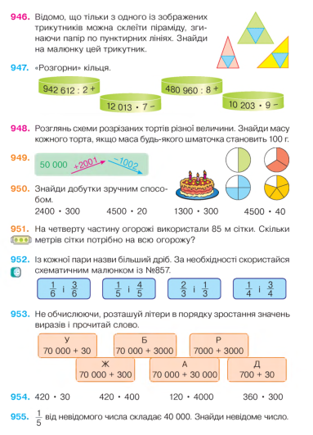

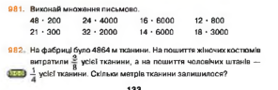

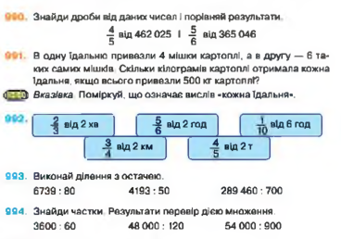

Українська мова
- Повторити правило на ст. 134, 135
- Виконайте вправи ст.134 впр. 302
ст.135 впр. 303, 304
- Випишіть з будь якого тексту 4 речення та виконайте завдання.
- Підкресліть головні члени речення.
- У двох словах зробіть звуко-буквенний розбір.

Природознавство
- Перейдіть за посиланням https://www.youtube.com/watch?v=NbNnurqklgQ
та перегляньте відео.
- Опрацюйте §33 (ст. 103 – 106), підготуйте відповіді на запитання в кінці параграфа.
- Виконайте завдання
- «Упізнай мене» (в дужках запиши відповідь)
  - У мене є підніжжя та схил, а моя вершина так високо піднімається в небо, що доводиться одягати білу шапку, бо холодно! (_______________)
  - А я - територія суші, яка має рівну поверхню.(_________________)
  - Я – підвищення на рівнині. (_____________)
  - А ми гори розміщені рядами. (_________________________________)
  - А ми знаходимось між гірськими хребтами. (__________________)

- Підпиши частини горба.
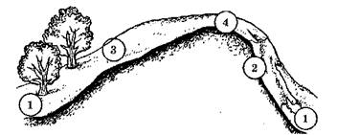
- ______________________
- ______________________
- ______________________
- ______________________

- Підпиши частини гори
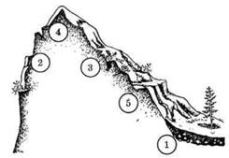
- ________________________________
- ________________________________
- ________________________________
- ________________________________
- ________________________________

Я у світі
- Перейдіть за посиланням
https://drive.google.com/open?id=1cGPorLyn6SiJ72slgvcTI0QmUemjkRrp
та перегляньте презентацію «Державні та народні символи України»
- Намалюйте один із народних символів України. Малюнок сфотографуйте та відправте у групі 4 клас Viber.

